Обвести изображения:
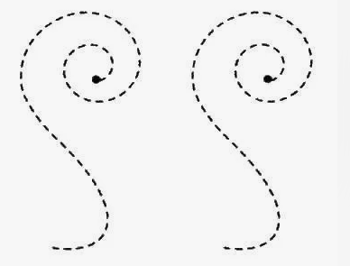
Прочитать текст, кратко пересказать, о чем он был:
Я возвращался с охоты и шел по аллее сада. Собака бежала впереди меня. Вдруг она уменьшила свои шаги и начала красться, как бы зачуяв перед собою дичь. Я глянул вдоль аллеи и увидел молодого воробья с желтизной около клюва и пухом на голове. Он упал из гнезда (ветер сильно качал березы аллеи) и сидел неподвижно, беспомощно растопырив едва прораставшие крылышки. Моя собака медленно приближалась к нему, как вдруг, сорвавшись с близкого дерева, старый воробей камнем упал перед самой ее мордой — и весь взъерошенный, искаженный, с отчаянным и жалким писком прыгнул раза два в направлении зубастой раскрытой пасти.
Каким громадным чудовищем должна была ему казаться собака! И все-таки он не мог усидеть на своей высокой, безопасной ветке… Сила, сильнее его воли, сбросила его оттуда. Мой пес остановился, попятился… Видно, и он признал эту силу. Я поспешил отозвать смущенного пса — и удалился, благоговея. Да; не смейтесь. Я благоговел перед той маленькой героической птицей, перед любовным ее порывом. Любовь, думал я, сильнее смерти и страха смерти. Только ею, только любовью держится и движется жизнь.

Упражнение «Качания головой» (упражнение стимулирует мыслительные процессы). При выполнении этого упражнения следует глубоко дышать, расслабить плечи и опустить голову вперед. Голова должна медленно качаться из стороны в сторону, пока при помощи дыхания будет уходить напряжение. Подбородок должен вычерчивать в воздухе слегка изогнутую линию на груди по мере расслабления шеи (30 сек).

Упражнение: ходьба на месте 1 минута, затем с закрытыми глазами 1 минута.
Пальчиковая гимнастика: Вначале мы разогреваем наши руки. Энергично трем ладони одну о другую и чувствуем, как наши руки согреваются. Затем массируем каждый палец от кончика к основанию.
- «Выпрямить каждый палец поочередно из кулачка». 3 раза каждая рука
- «Щелбаны» всеми пальцами поочередно. 3 раза каждая рука
- «Выпрямить и раздвинуть все пальцы — сжать пальцы в кулаки». 3 раза каждая рука
- «Подозвать к себе всеми пальцами поочередно». 3 раза каждая рука
- «Поднять каждый палец — 1». Положите кисти на стол ладонями вниз рядом друг с другом, широко раздвинув пальцы. Поднять вверх только мизинцы, проверьте: прижаты ли все остальные пальцы к поверхности стола. Исходное положение. То же проделайте всеми другими пальцами в одном и другом направлении.
Записать числами цифры:
Девятнадцать Сорок восемь Пятьдесят Тридцать
Двенадцать Шестьдесят Двадцать Восемьдесят восемь
Шестнадцать Шестьдесят восемь Девяносто три Семьдесят
Написать ФИО в одну строку:
_____________________________________________________________________________________
Числа: необходимо написать в линию числа от 1 до 5. Задание состоит в том, что в этот момент вы вслух называете числа в обратном порядке — от 5 до 1. То есть когда вы пишите первую цифру «1», вы вслух произносите «пять». Затем пишете цифру «2» и произносите «четыре» и т.д
Записать слова в обратном порядке:
- ТИР 6. МОРС
- САД 7. НОГА
- ПАР 8. КУЧА
- НОС 9. РОЩА
- ЛИК 10. МОРЕ
Найти лишний предмет в ряду и в слух объяснить, почему он не подходит к остальным:
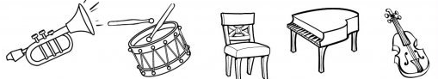
Написать 10 слов на букву «Л»:

Запомнить и повторить несколько раз слова: лопата, город, ящик, береза, ложка.

